СХІДНОУКРАЇНСЬКИЙ НАЦІОНАЛЬНИЙ УНІВЕРСИТЕТ

ІМЕНІ ВОЛОДИМИРА ДАЛЯ

Факультет інформаційних технологій та електроніки

Кафедра комп’ютерно-інтегрованих систем управління

**ПОЯСНЮВАЛЬНА ЗАПИСКА**

до магістерської науково-дослідної роботи

освітній ступінь: магістр

спеціальність: 174 – Автоматизація та комп’ютерно-інтегровані технології

(шифр і назва спеціальності)

спеціалізація __________________________________________________

(назва спеціалізації)

на тему «Розробка та дослідження комп'ютерно-інтегрованої системи контролю та керування теплообмінником для підігріву газоподібного аміаку виробництва аміачної селітри»

Виконав: студент групи _АТП-23дм_ _________ К.О. Есмонт

( підпис )

Керівник **_________** П.Й. Єлісєєв

( підпис )

Завідувачка кафедри **_________** М.Г. Лорія

( підпис )

Рецензент **_________**

( підпис )

Київ – 2024 р.

**СХІДНОУКРАЇНСЬКИЙ НАЦІОНАЛЬНИЙ УНІВЕРСИТЕТ**

**імені ВОЛОДИМИРА ДАЛЯ**

**Факультет**: Інформаційних технологій та електроніки

**Кафедра**: Комп’ютерно-інтегрованих систем управління

**Освітньо-кваліфікаційний рівень**: Магістр

**Напрям підготовки:** 174 – Автоматизація та комп'ютерно-інтегровані технології

**ЗАТВЕРДЖУЮ**

Завідувачка каф. КІСУ

_______________________ М.Г.Лорія

«______» ______________ 2024 року

**ЗАВДАННЯ**

**НА МАГІСТЕРСЬКУ НАУКОВО-ДОСЛІДНУ РОБОТУ**

**ЗДОБУВАЧУ ВИЩОЇ ОСВІТИ** ***ЕСМОНТ КАТЕРИНІ ОЛЕКСАНДРІВНІ***

**1. Тема магістерської НДР**: «Розробка та дослідження комп'ютерно-інтегрованої системи контролю та керування теплообмінником для підігріву газоподібного аміаку виробництва аміачної селітри»

2. **Керівник роботи**: доц. Єлісєєв П.Й.

Затверджені наказом вищого навчального закладу №91_14.04 від 25.11.2024.

3. **Термін подання студентом роботи** 16 грудня 2024 р.

4. **Висхідні дані до роботи**:

4.1.Технологічний регламент виробництва.

4.2.Інструкція оператора по експлуатації АСК ТП.

4.4.Публікації по автоматизованому керуванню технологічними процесами підігріву газоподібного аміаку.

4.5.Публікації по моделюванню складних систем контролю та керуванню технологічними процесами підігріву газоподібного аміаку.

5. **Зміст розрахунково-пояснювальної записки** (перелік питань, які потрібно розробити):

5.1.Вступ.

5.2.Аналіз сучасного стану автоматизації технологічних процесів підігріву газоподібного аміаку.

5.3.Аналіз автоматизованих систем контролю та керування технологічними процесами підігріву газоподібного аміаку і розробка завдань для виконання магістерської науково-дослідної роботи.

5.4.Розробка та аналіз математичних моделей процесу підігріву газоподібного аміаку.

5.5.Теоретичні дослідження математичних моделей підігріву газоподібного аміаку.

5.6.Розробка мнемосхем комп'ютерно-інтегрованої системи управління (КІСУ) процесом підігріву газоподібного аміаку.

5.7.Розробка програмного забезпечення роботи КІСУ ТП в динамічному режимі роботи.

5.8.Аналіз результатів теоретичних досліджень.

5.9. Висновки.

6. **Перелік графічного матеріалу** (з точним зазначенням обов’язкових креслень)

6.1. Мнемосхеми КІСУ процесом підігріву газоподібного аміаку.

6.1.1.Основна мнемосхема контролю та керування теплообмінником для підігріву газоподібного аміаку.

6.1.2.Архітектура КІСУ ТП.

6.1.3.Мнемосхеми рапортів і повідомлень.

6.2.Мнемосхема роботи КІСУ ТП в динамічному режимі роботи.

6.4.Математичні моделі теплообмінника для підігріву газоподібного аміаку.

6.3.Статичні та динамічні характеристики теплообмінника для підігріву газоподібного аміаку.

6.5.Результати оптимального керування теплообмінником для підігріву газоподібного аміаку.

7. **Дата видачі завдання:** 20 жовтня 2024 р.

**КАЛЕНДАРНИЙ ПЛАН**

|  |  |  |  |
| --- | --- | --- | --- |
| №  з/п | Назва етапів дипломного роботи | Термін виконання етапів роботи | Примітка |
| 1 | Аналіз сучасного стану автоматизації технологічних процесів. | 1.11.2024 |  |
| 2. | Аналіз автоматизованих систем контролю та керування технологічними процесами підігріву газоподібного аміаку і розробка завдань для виконання магістерської науково-дослідної роботи. | 1.11.2024 |  |
| 3. | Розробка математичних моделей процесу підігріву газоподібного аміаку. | 5.11.2024 |  |
| 4. | Розробка мнемосхем комп'ютерно-інтегрованої системи управління (КІСУ) процесом підігріву газоподібного аміаку. | 8.11.2024 |  |
| 5. | Розробка програмного забезпечення роботи КІСУ ТП в динамічному режимі роботи. | 15.11.2024 |  |
| 6. | Теоретичні дослідження математичних моделей процесу підігріву газоподібного аміаку. | 25.11.2024 |  |
| 7. | Аналіз результатів теоретичних досліджень. | 1.12.2024 |  |
| 9. | Оформлення пояснювальної записки дипломного проекту та презентації. | 14.12.2024 |  |

Здобувач вищої освіти _________________ К.О. Есмонт

Керівник магістерської НДР _____________________ П.Й. Єлісєєв

**РЕФЕРАТ**

Пояснювальна записка 53 стор., 53 рисунків, 8 літературних джерел.

АВТОМАТИЗАЦІЯ ТЕХНОЛОГІЧНИХ ПРОЦЕСІВ, КОМП’ЮТЕРНО – ІНТЕГРОВАНІ СИСТЕМИ УПРАВЛІННЯ ТЕХНОЛОГІЧНИМИ ПРОЦЕСАМИ, ВИРОБНИЦТВО АМІАЧНОЇ СЕЛІТРИ, ПІДІГРІВ ГАЗОПОДІБНОГО АМАІКУ, СТРУКТУРНО-ЛОГІЧНА СХЕМА, МНЕМОСХЕМА, МАТЕМАТИЧНА МОДЕЛЬ, ЧАСТОТНІ ХАРАКТЕРИСТИКИ, ПЕРЕХІДНИЙ ПРОЦЕС.

Об’єкт дослідження: підігрівач газоподібного аміаку у виробництві аміачної селітри.

Мета магістерської роботи: розробити комп’ютерно-інтегровану систему автоматизації підігрівач газоподібного аміаку та виконати синтез системи регулювання рівня у підігрівачі газоподібного аміаку у виробництві аміачної селітри.

Метод дослідження: теоретичний, з використанням персонального комп’ютера, пакетів прокладних програм Maple та Trace Mode.

У ході виконання роботи отримані наступні результати: проаналізовано технологічний процес у підігрівачі газоподібного аміаку в процесі виробництва аміачної селітри, визначені вхідні та вихідні параметри, побудована структурно-логічна схема, розроблена математична модель об'єкта керування – підігрівач газоподібного аміаку у виробництві аміачної селітри, було визначено передавальну функцію, час запізнення, побудовані криві перехідного процесу та графіки частотних характеристик технологічного апарату, розроблена система керування рівнем з налаштуванням регулятора за допомогою методу Нікольса-Циглера, побудовані перехідний процес та частотні характеристики системи. Розроблена комп’ютерно-інтегрована система керування технологічним процесом.

**ЗМІСТ**

ВСТУП 7

1. АНАЛІЗ СУЧАСНОГО СТАНУ АВТОМАТИЗАЦІЇ ТЕХНОЛОГІЧНИХ ПРОЦЕСІВ ХІМІЧНИХ ВИРОБНИЦТВ 8

1.1. Особливості сучасних систем автоматизації хімічного виробництва 9

2. АНАЛІЗ АВТОМАТИЗОВАНИХ СИСТЕМ КОНТРОЛЮ ТА КЕРУВАННЯ ТЕХНОЛОГІЧНИМИ ПРОЦЕСАМИ ПІДІГРІВАННЯ ГАЗОПОДІБНОГО АМІАКУ 10

2.1. Характеристика виробництва 10

2.2 Стадії виробництва 11

2.3. Аналіз технологічного процесу, як об’єкту керування 12

2.4. Аналіз автоматизованих систем керування технологічними процесами підігрівання газоподібного аміаку 14

3. РОЗРОБКА ТА АНАЛІЗ МАТЕМАТИЧНИХ МОДЕЛЕЙ ПРОЦЕСУ ПІДІГРІВАННЯ ГАЗОПОДІБНОГО АМІАКУ 18

3.1. Розробка математичної моделі трубопроводу в статичному режимі роботи 20

3.2. Розробка математичної моделі трубопроводу в динамічному режимі роботи 21

3.3. Розробка математичної моделі підігрівача аміаку в статичному режимі роботи 22

3.4. Розробка математичної моделі підігрівача аміаку в динамічному режимі роботи 25

4. ТЕОРЕТИЧНІ ДОСЛІДЖЕННЯ МАТЕМАТИЧНИХ МОДЕЛЕЙ ПІДІГРІВАЧА ГАЗОПОДІБНОГО АМІАКУ 28

4.1. Перехідні процеси при статичному режимі 29

4.2. Перехідні процеси при динамічному режимі роботи 32

5. РОЗРОБКА МНЕМОСХЕМ КОМП'ЮТЕРНО-ІНТЕГРОВАНОЇ СИСТЕМИ УПРАВЛІННЯ (КІСУ) ПРОЦЕСОМ ПІДІГРІВАННЯ ГАЗОПОДІБНОГО АМІАКУ 38

6. РОЗРОБКА ПРОГРАМНОГО ЗАБЕЗПЕЧЕННЯ РОБОТИ КІСУ ТП В ДИНАМІЧНОМУ РЕЖИМІ РОБОТИ 41

7. АНАЛІЗ РЕЗУЛЬТАТІВ ТЕОРЕТИЧНИХ ДОСЛІДЖЕНЬ 47

ВИСНОВОК 53

СПИСОК ВИКОРИСТАНИХ ДЖЕРЕЛ 54

# ВСТУП

Хімічна промисловість є однією з провідних галузей економіки України, яка має значний вплив на стабільність і розвиток країни. Азотні добрива, що виробляються в рамках цієї галузі, є важливим елементом ринку мінеральних добрив і ключовим ресурсом для українського сільського господарства.

Попри складні умови, підприємства з виробництва мінеральних добрив в Україні не припинили свою роботу. Вони швидко відновили виробничі процеси та продовжують виконувати контрактні зобов'язання. Структура виробництва адаптувалася, зосередившись на виготовленні продукції з високою рентабельністю. Основний акцент зроблено на виробництві аміачної селітри, карбамідно-аміачної суміші, вапняно-аміачної селітри та складних добрив.

Стабільність і якість роботи таких підприємств забезпечується надійними технологічними лініями, які гарантують безперервність процесів і безпечну експлуатацію. Високий рівень автоматизації є необхідною умовою для досягнення цих цілей.

Впровадження сучасних комп’ютерних систем автоматизації дозволяє значно підвищити екологічну безпеку виробництва та знизити витрати на енергоресурси. Застосування таких технологій також сприяє зниженню собівартості продукції при збереженні високої якості, що робить підприємства більш ефективними та конкурентоспроможними.

# 1. АНАЛІЗ СУЧАСНОГО СТАНУ АВТОМАТИЗАЦІЇ ТЕХНОЛОГІЧНИХ ПРОЦЕСІВ ХІМІЧНИХ ВИРОБНИЦТВ

На сьогоднішній день автоматизація охоплює всі основні етапи виробничого процесу — від перевірки та підготовки сировини до отримання готової продукції.

Для забезпечення сталого розвитку сучасних підприємств необхідно впроваджувати рішення, які прискорюють і оптимізують робочі процеси. У цьому напрямі створено низку систем, зокрема:

* автоматизовані засоби підготовки, зберігання та транспортування матеріалів (наприклад, морозильні камери та норії);
* автоматичні ввідні резерви (АВР) у системах енергопостачання;
* системи контролю та обліку споживання ресурсів;
* обладнання для точного дозування у фармацевтичному виробництві;
* системи диспетчеризації, що використовуються в авіаційній та залізничній галузях.

У хімічному виробництві серед широкого спектра автоматизованих рішень найбільшого поширення набули такі системи:

* дозування компонентів;
* управління та регулювання запірної арматури;
* подача енергетичних ресурсів;
* контроль і регулювання параметрів мікроклімату;
* підготовка сировини до технологічної обробки;
* транспортування сировини до місць обробки;
* збирання та аналіз статистичних даних.

Ці автоматизовані процеси забезпечують ефективність, стабільність та безпеку виробництва, що є важливими умовами для конкурентоспроможності підприємств.

## 1.1. Особливості сучасних систем автоматизації хімічного виробництва

Сучасне хімічне виробництво — це добре організований технологічний процес, який забезпечує:

1. **Безперервність.** Завдяки цьому досягається масовий випуск продукції. У більшості випадків виробничі цикли хімічної продукції є безперервними, що потребує створення резервних комунікацій, систем управління, каналів подачі енергоресурсів тощо. Сировина послідовно проходить кілька етапів обробки, що дозволяє оптимізувати технологічний процес.
2. **Масштабність.** Підприємства хімічної галузі зазвичай займають значні площі та розташовані на відкритому просторі, де враховуються кліматичні впливи. Це вимагає забезпечення високошвидкісного обміну даними між обладнанням різних цехів і ділянок, а також стійкості технічних засобів до екстремальних температурних умов, таких як сильний мороз чи спека.
3. **Стійкість.** Завдяки сучасним автоматизованим системам хімічні підприємства можуть функціонувати навіть у складних техногенних умовах, таких як розливи речовин чи виділення високих температур. Компоненти систем автоматизації не лише забезпечують стабільність роботи всіх процесів, але й активують додаткові механізми для усунення аварійних ситуацій, мінімізуючи ризики та підвищуючи рівень безпеки.

Таким чином, сучасні підходи до хімічного виробництва гарантують ефективність, надійність та масштабованість технологічних процесів.

Впровадження сучасних технологій у хімічне виробництво дозволяє не лише підвищити його ефективність, але й знизити негативний вплив на довкілля. Системи моніторингу та управління дають змогу оперативно реагувати на зміну параметрів виробничого процесу, забезпечуючи стабільність якості продукції та зменшуючи втрати ресурсів.

Автоматизація також сприяє оптимізації використання енергетичних та матеріальних ресурсів. Завдяки точному дозуванню сировини та контролю за витратами енергоресурсів, підприємства знижують собівартість продукції. Це не лише підвищує їх конкурентоспроможність на внутрішньому та зовнішньому ринках, а й зменшує обсяг викидів у навколишнє середовище.

Ще одним важливим аспектом є впровадження систем управління безпекою, які інтегруються у виробничий процес. Вони не лише попереджають виникнення аварій, а й допомагають звести до мінімуму ризики для здоров’я працівників і мешканців прилеглих територій.

Крім того, цифровізація виробництва відкриває нові можливості для аналізу та прогнозування. Використання великих даних (Big Data) та штучного інтелекту дозволяє моделювати сценарії роботи підприємства, прогнозувати можливі несправності обладнання та оптимізувати технологічні процеси.

Таким чином, сучасне хімічне виробництво — це комплекс інноваційних рішень, що забезпечують сталий розвиток, екологічну безпеку та економічну ефективність. У майбутньому такі підприємства зможуть ще більше інтегрувати новітні технології, що сприятимуть досягненню ще вищих стандартів якості та безпеки.

# 2. АНАЛІЗ АВТОМАТИЗОВАНИХ СИСТЕМ КОНТРОЛЮ ТА КЕРУВАННЯ ТЕХНОЛОГІЧНИМИ ПРОЦЕСАМИ ПІДІГРІВАННЯ ГАЗОПОДІБНОГО АМІАКУ

## 2.1. Характеристика виробництва

Одним із важливих продуктів хімічної промисловості є аміачна селітра. Її виробництво базується на нейтралізації азотної кислоти газоподібним аміаком з подальшою кристалізацією отриманого продукту. Для успішного проведення процесу аміак повинен містити не більше 1% вологи і бути повністю очищеним від домішок олії.

Азотна кислота, що використовується у процесі, повинна мати концентрацію понад 45% HNO3 із вмістом оксидів азоту не більше 0,1%. Для синтезу аміачної селітри також можуть використовуватись побічні продукти аміачного виробництва, такі як аміачна вода і гази, що утворюються при зберіганні рідкого аміаку чи продуванні систем синтезу. Газова суміш зі сховищ зазвичай містить 45–70% NH3, 55–30% H2 + N2 із домішками метану та аргону. Продувні гази, у свою чергу, складаються з 7,5–9% NH3 і 92,5–91% H2 + N2 з такими ж домішками.

Додатково у виробництві застосовуються гази дистиляції, що утворюються під час виготовлення карбаміду. Їхній середній склад: 55–57% NH3, 18–24% CO2, 15–20% H2O.

Реакція нейтралізації аміаку азотною кислотою NH3 + HNO3 → NH4NO3 супроводжується виділенням тепла, рівним 35,46 ккал/г молекули. У виробництві аміачної селітри зазвичай використовують азотну кислоту з концентрацією 45–58%. У таких випадках тепловий ефект реакції зменшується через теплоту розведення кислоти водою та розчинення аміачної селітри. Ефективне використання виділеного тепла дозволяє випаровувати воду та отримувати концентровані розчини чи плав аміачної селітри.

Залежно від цього розрізняють дві основні схеми виробництва: багатостадійний процес, при якому отримують розчин аміачної селітри з подальшим випарюванням, і одностадійний (або безупарковий) процес, що дозволяє отримати концентрований плав.

На етапі вибору оптимальної технології нейтралізації було перевірено чотири різні підходи до отримання аміачної селітри з використанням тепла реакції:

1. Установки, що працюють при атмосферному тиску (надлишковий тиск пари 0,15–0,2 атм).
2. Установки з вакуум-випарником.
3. Установки під тиском із одноразовим використанням тепла пари.
4. Установки під тиском із дворазовим використанням тепла пари для отримання концентрованого плава.

Найбільшого поширення в промисловості набули установки, що функціонують при атмосферному тиску із використанням тепла реакції, а також частково системи з вакуум-випарником, які зарекомендували себе як найбільш ефективні.

## 2.2 Стадії виробництва

Сучасна технологія виробництва аміачної селітри базується на отриманні її розчину шляхом нейтралізації неконцентрованої азотної кислоти (НАК) газоподібним аміаком (ГПА) із використанням тепла реакції в спеціалізованих апаратах. Цей процес включає подальше випаровування отриманого розчину у випарних установках та гранулювання кінцевого продукту в грануляційних баштах. Основні етапи технологічного процесу виготовлення гранульованої аміачної селітри поділяються на такі ключові стадії:

1. **Нейтралізація неконцентрованої азотної кислоти.** Газоподібний аміак разом із газами дистиляції вступає в реакцію нейтралізації з азотною кислотою у спеціальних теплоутилізаційних апаратах, що забезпечують ефективне використання виділеного тепла.
2. **Приготування магнезитової суспензії.** На цьому етапі виготовляється розчин магнезиту, який відіграє важливу роль у наступних процесах.
3. **Додаткова нейтралізація.** Залишкова азотна кислота до нейтралізується додаванням аміаку, після чого в систему вводиться магнезитова суспензія для покращення властивостей продукту.
4. **Концентрування розчинів.** Слабкі розчини аміачної селітри піддаються концентруванню з метою досягнення необхідної густини для подальших операцій.
5. **Випаровування та гранулювання.** Концентрований розчин проходить через випарні установки, де він трансформується у плав. Цей плав гранулюється в спеціальних баштах, що забезпечують однорідність і якість гранул.
6. **Обробка та пакування.** На останньому етапі на гранули наноситься антизлежувальна добавка для збереження сипучості продукту. Після цього аміачна селітра фасується для зберігання та транспортування.

Ця технологічна схема дозволяє отримувати високоякісний продукт із покращеними характеристиками та відповідає сучасним вимогам ефективності та екологічності.

Застосування сучасної технології виробництва аміачної селітри не лише підвищує її якість, а й забезпечує оптимізацію енерговитрат та мінімізацію негативного впливу на навколишнє середовище. Впровадження автоматизованих систем контролю дозволяє зменшити витрати сировини, знизити ризик технологічних відхилень і стабілізувати процеси на кожному етапі виробництва.

Крім того, використання тепла, що виділяється під час реакції нейтралізації, сприяє економії енергоресурсів та скороченню експлуатаційних витрат. Важливим аспектом є можливість утилізації відходів виробництва, таких як гази дистиляції, що включають велику частку аміаку та інших цінних компонентів. Їх повторне використання підвищує екологічну ефективність процесу та знижує залежність від зовнішніх джерел сировини.

Додатково, нанесення антизлежувальної добавки на кінцевому етапі гарантує збереження сипучих властивостей гранул під час зберігання і транспортування, що є критично важливим для зручності використання продукту в сільському господарстві. Цей етап також сприяє збільшенню терміну придатності аміачної селітри, що підвищує її конкурентоспроможність на ринку.

Слід зазначити, що впровадження новітніх технологій у виробництві аміачної селітри дозволяє розширювати асортимент продукції, задовольняючи різноманітні потреби аграрного сектору. Наприклад, гранули можуть бути збагачені додатковими поживними елементами, такими як сірка чи магній, що робить їх універсальними добривами для різних типів ґрунтів і культур.

Таким чином, розвиток технологій у сфері виробництва аміачної селітри забезпечує ефективне використання ресурсів, стабільну якість продукції та відповідність сучасним екологічним стандартам. Це сприяє не лише підвищенню рентабельності виробництва, але й зміцненню позицій підприємств на міжнародному ринку хімічної продукції.

## 2.3. Аналіз технологічного процесу, як об’єкту керування

Кожухотрубні теплообмінники є одними з найпоширеніших апаратів у хімічній промисловості. Їхнє основне призначення полягає в забезпеченні нагрівання чи охолодження матеріальних потоків, конденсації пари та виконанні інших технологічних завдань. Ці апарати характеризуються значною протяжністю параметрів уздовж їхньої довжини, мають високу інерційність і великий час чистого запізнення. Ефективність теплообмінника визначається температурою продукту на його виході, тому підтримання заданого температурного режиму є ключовою метою управління цим обладнанням.

У виробництві аміачної селітри методом нейтралізації в теплоутилізаційних апаратах (ВТН) одним із застосовуваних пристроїв є підігрівач газоподібного аміаку. Цей кожухотрубний теплообмінник виконує функцію нагрівання газоподібного аміаку до необхідної температури, забезпечуючи стабільність і безперервність технологічного процесу.

Вдосконалення кожухотрубних теплообмінників також може включати впровадження інноваційних конструкцій, які зменшують енергетичні витрати й покращують теплопередачу. Наприклад, застосування турбулізаторів або змійовикових вставок у трубах сприяє підвищенню ефективності за рахунок інтенсифікації процесу теплообміну.

Значну увагу приділяють розробці оптимальних схем руху теплоносіїв, що дозволяють забезпечити найкраще співвідношення між швидкістю потоку та теплопередачею. Використання багатоконтурних систем із протитечійним рухом теплоносіїв забезпечує максимальну різницю температур між робочими середовищами, що підвищує коефіцієнт теплопередачі.

З екологічної точки зору, ефективне використання тепла дозволяє знижувати викиди парникових газів і зменшувати навантаження на довкілля. Наприклад, повторне використання тепла, що виділяється під час виробничих процесів, сприяє зниженню загального споживання енергоресурсів і мінімізації утворення відходів.

Інтеграція таких апаратів у загальну систему управління виробництвом дозволяє створити комплексні рішення для оптимізації процесів. Наприклад, система моніторингу та діагностики в режимі реального часу може виявляти аномалії у роботі теплообмінника, дозволяючи уникати аварійних ситуацій і знижувати витрати на ремонт.

На завершення, вдосконалення кожухотрубних теплообмінників є важливою складовою модернізації хімічної промисловості. Завдяки використанню сучасних матеріалів, інноваційних конструктивних рішень і автоматизованих систем управління, ці апарати здатні забезпечувати високу ефективність, надійність і екологічну безпеку виробничих процесів. Впровадження таких рішень сприяє підвищенню конкурентоспроможності підприємств і відповідає сучасним вимогам сталого розвитку.

Підігрівач аміаку являє собою вертикальний кожухотрубний теплообмінник, у міжтрубний простір котрого подається пара під тиском не вищим 0,55 МПа (5,5 кгс/см2). Поверхня теплообміну – 30 м2. Матеріал: Ст.3; 09Г2С.

Тип теплообмінника – одноходовий на тиск Ру = 6 МПа.

Згідно довідникових даних [5]: D кожуха – 600 мм, при кількісті трубок 253 од. *D* трубок (зовн.) – 25 мм. Довжина *l*, трубок – 1500 мм.

Відповідно маємо:

зовнішній діаметр трубок, м. – довжина трубок, м.

– діаметр кожуха, м. – кількість трубок, од. – місткість трубки, м3. – загальна місткість трубок, м3. – умовна місткість теплообмінника, м3.

– місткість теплообмінника, м3.

































На рис. 2.1 показано фрагмент мнемосхеми КСА, де паровий конденсат з підігрівача аміаку виводиться в збірник чистого конденсату (поз. 55) або, у випадку його забруднення, у збірник конденсату (поз. 54). ГПА після підігрівача з температурою не вищою 80ºС і тиском 0,17-0,25 МПа (1,7-2,5 кгс/см2) поступає в розподільчий колектор [6].

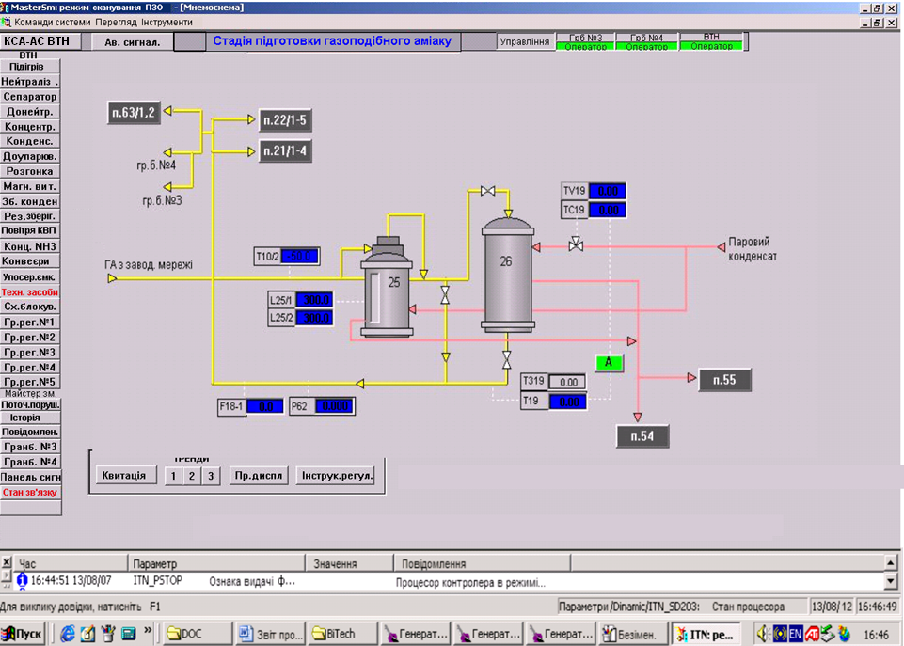

Рисунок 2.1. Мнемосхема КСА ТП підготовки ГПА.

Температура Т19 ГПА стабілізується регулятором температури ТС19 за рахунок зміни витрати парового конденсату, який подається в теплообмінник 26 (трубопроводи світлокоричневого кольору).

## 2.4. Аналіз автоматизованих систем керування технологічними процесами підігрівання газоподібного аміаку

Стабілізація температури продукту на виході з теплообмінника може здійснюватися за допомогою автоматизованих одноконтурних систем регулювання. Це базове рішення (рис. 2.2), яке не вимагає врахування часу чистого запізнення.

У кожухотрубних теплообмінниках зазвичай здійснюється моніторинг і контроль таких технологічних параметрів (рис. 2.3):

* тиск продукту (поз. 1);
* витрата продукту (поз. 4);
* температура продукту, що підлягає нагріванню або охолодженню (поз. 7);
* тиск теплоносія (поз. 11);
* витрата теплоносія (поз. 16);
* температура теплоносія (поз. 10);
* температура нагрітого продукту (поз. 19).

Ці параметри забезпечують точність управління та ефективність роботи теплообмінного обладнання, дозволяючи підтримувати необхідні умови для стабільного технологічного процесу.

Підтримання належного рівня контролю за вказаними параметрами забезпечує не лише стабільність температурного режиму, але й підвищує ефективність теплообміну, знижує енергетичні витрати та покращує загальну продуктивність процесу. В автоматизованих системах регулювання важливу роль відіграє точність вимірювань та швидкість реагування на зміни умов, що дозволяє мінімізувати коливання температури та уникнути перевищення заданих меж, що може призвести до погіршення якості продукції чи навіть до поломок обладнання.

Інтеграція таких систем дозволяє значно знизити ймовірність людської помилки, оскільки система автоматично регулює параметри в реальному часі, спираючись на отримані дані від датчиків. Відповідно, значно зменшується ризик виникнення аварійних ситуацій та підвищується надійність виробничих процесів.

Завдяки використанню сучасних технологій моніторингу та автоматичного управління, можна не лише контролювати поточний стан апарату, але й здійснювати прогнозування та аналіз на основі зібраних даних, що дозволяє своєчасно виявляти потенційні проблеми і проводити профілактичні заходи. Наприклад, автоматизовані системи можуть попередити про необхідність технічного обслуговування, якщо певні параметри вийдуть за межі норми, або коли спостерігається зниження ефективності теплообміну.

В кінцевому підсумку, ефективне управління параметрами теплообміну за допомогою автоматизованих систем дозволяє зберігати баланс між енергоспоживанням, продуктивністю та безпекою виробничого процесу, що є основою для досягнення високої конкурентоспроможності та сталого розвитку хімічної промисловості.



Рисунок 2.2. Одноконтурні системи регулювання



Рисунок 2.3. Технологічні параметри теплообмінника, які підлягають контролю та сигналізації

На рис. 2.4 показана схема каскадного регулювання стабілізації температури продукту при наявності достатньо великому відхиленні витрати теплоносія від нормованого технічним регламентом значення. На рис. 2.5 трьохконтурна каскадна АСР в якої впроваджена схема економії витрати теплоносія.



Рисунок 2.4. Стабілізація температури продукту двоконтурною каскадною АСР

Як правило, в системах автоматизації для стабілізації температури кожухотрубних теплообмінниках замість одноконтурних систем регулювання використовують каскадні та більш складні принципи регулювання.

Також схема стабілізація температури продукту на виході теплообмінника може бути реалізовано за допомогою схем за комбінованим принципом, з використанням АСР співвідношенням потоків та з використанням АСР з додатковим імпульсом за похідною.



Рисунок 2.5. Стабілізація температури продукту трьохконтурною каскадною АСР

# 3. РОЗРОБКА ТА АНАЛІЗ МАТЕМАТИЧНИХ МОДЕЛЕЙ ПРОЦЕСУ ПІДІГРІВАННЯ ГАЗОПОДІБНОГО АМІАКУ

Кожухотрубний теплообмінник має одну вихідну величину – температуру нагрітого продукту на виході (*Тр*). Теплоносієм є перегріта водяна пара. Структурно-логічна схема кожухотрубного теплообмінника приведена на рис. 3.1.

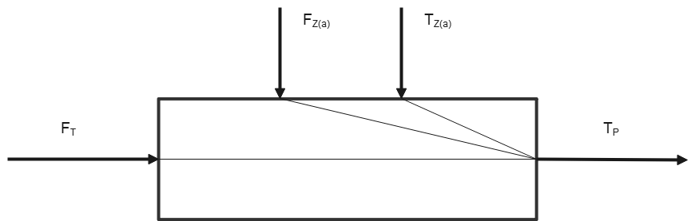

Рисунок 3.1. Структурно-логічна схема підігрівача аміаку

де *Fт* – вхідне значення – витрата гріючого компонента,

*Tp* – вихідне значення – температура,

*Tz(а)*, *Fz(а)*– збурюючи параметри.

Так як регулювання температури здійснюється за допомогою клапана, який встановлюється на трубопроводі подання пара, то розглянемо трубопровід як об’єкт керування.

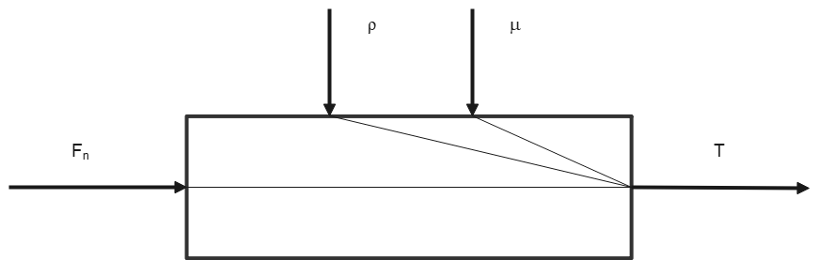

Рисунок 3.2. Структурно-логічна схема трубопроводу

де *Fn* – вхідне значення – витрата гріючого компонента,

*P* – вихідне значення – тиск,

*ρ*, *μ*, – збурюючи параметри.

Поперечний перетин труби її внутрішній діаметр і довжина визначаються конструкцією трубопроводу, не залежать від змін технологічного процесу, тому їх приймаємо, як незмінні параметри.

Густина  i в’язкість  є змінними величинами, оскільки вони залежать від протікання процесу нагрівання пари, а також від показника температури. Поперечний перетин регулюючого органу – клапана також відноситься до змінних параметрів, тому що його положення залежить від роботи автоматичної системи регулювання. Тиск рідини *Р* – вихідний параметр об’єкта, отже, є змінним. Витрати пари  залежать від роботи обладнання подання пари тобто насоса, компресора, довжини тому є сильним збуренням.

Оскільки регулювання тиском *Р* здійснюється зміною витрати , то всі інші змінні параметри будуть – некеровані збурення.

Трубопровід як об’єкт керування відноситься до масообмінного об’єкту. Зміна витрати пари, або зміна поперечного перетину потоку призводить до зміни тиску.

## 3.1. Розробка математичної моделі трубопроводу в статичному режимі роботи

Рівняння матеріального балансу трубопроводу є наступним

, (3.1)

де – кількість речовини на вході трубопроводу; кількість речовини, яка знаходиться в об’ємі трубопроводу; кількість речовини, яка виводиться з трубопроводу.

При цьому:

*ρFt* (3.2)

де, *t –* час перебування речовини в трубопроводі.

(3.3)

де, *V –* об’єм речовини в трубопроводі.

, (3.4)

де,  *–* поперечний перетин речовини в трубопроводі;

– тиск речовини в кінці трубопроводу.

Після відповідних перетворень отримуємо статичну характеристику трубопроводу в наступній формі

, (4.9)

де – безрозмірний коефіцієнт перенесення маси речовини по трубопроводу.

Задіяючи перетворення Лапласа:

(4.10)

Рівняння статичної характеристики за каналом регулювання :

(4.11)

де, (4.12)

Рівняння статичної характеристики за каналом збурення :

(4.13)

де, (4.14)

Рівняння статичної характеристики за каналом збурення :

(4.15)

де, (4.16)

де, *L* – довжина ділянки трубопроводу;

*D* – діаметр трубопроводу;

*g* = 9,81 м/с2.

## 3.2. Розробка математичної моделі трубопроводу в динамічному режимі роботи

У диференційній формі рівняння матеріального балансу:

(4.17)

де  - кількість речовини на вході об’єкта;

 - кількість речовини, яка накопичується у ньому;

 - кількість речовини, яка виходить з об’єкта.

Кількість речовини  залежить від витрати *Fn*, тобто:

 (4.18)

(4.19)

(4.20)

де, *Sс* – поперечний перетин отвору клапана.

Після відповідних математичних перетворень отримаємо:

(4.21)

де, стала часу об’єкта: (4.22)

При цьому *K*1, *K*2, *K*3, – безрозмірні коефіцієнти передачі об’єкта.

(4.23)

*K*2 = *-*1 (4.24)

*K*3 = *K*1 (4.25)

Таким чином передавальні функції для каналів:

* регулювання *P*→*Fn*:

(4.26)

* збурення *P*→*ρ* та *P* →*μ*:

(4.27)

(4.28)

## 3.3. Розробка математичної моделі підігрівача аміаку в статичному режимі роботи

Рівняння теплового балансу кожухотрубного теплообмінника має вигляд:

(4.29)

де:

* – кількість теплоти, яка прийшла з потоком теплоносія;
* – кількість теплоти, яка прийшла з потоком продукту, котрий нагрівається;
* – кількість теплоти, котра зберігається в теплообміннику;
* – кількість теплоти, яка виходить з нагрітим потоком;
* – кількість теплоти, яка виводиться теплоносієм з теплообмінника;
* – кількість теплоти, яка втрачається через зовнішню поверхню теплообмінника.

Відповідно при використанні перегрітого пари в якості теплоносія маємо, що кількість теплоти, яка поступає:

(4.30)

де: – питома теплота конденсації пари, – густина пари і – об’єм теплообмінника, який заповнений парою.

Кількість теплоти, яка поступає з матеріальними потоком:

(4.31)

де – масова витрата вхідного матеріального потоку; - температура вхідної речовини; – теплоємність вхідної речовини; - час перебування речовини в теплообміннику.

Параметр , якій характеризує кількість теплоти, що зберігається в теплообміннику:

(4.32)

де:

* – кількість теплоти, яка накопичується в речовині, котра нагрівається;
* – маса матеріалу, з якого виготовлений теплообмінник;
* – маса речовини, яка нагрівається в теплообміннику;
* – теплоємності матеріалу теплообмінника;
* – теплоємність речовини;
* – початкова температура матеріалу теплообмінника;
* – кінцева температура матеріалу теплообмінника;
* – початкова температура речовини;
* – кінцева температура речовини.

Кількість теплоти, яка виводиться з теплообмінника нагрітим продуктом:

(4.33)

де, – питома теплоємність речовини; – температура речовини; – температура продукту на виході.

Втрата теплоти, тобто кількість теплоти, яка виводиться з теплоносієм в збірник конденсату:

(4.34)

де масова витрати, – питома теплоємність і – температура конденсату відповідно.

Після підстановки (4.33) і (4.34) у рівняння (4.32) та відповідних перетворювань, маємо:

(4.35)

де коефіцієнти:

* ;
* ;
* ;
* ;

Отже за цім рівнянням можна побудувати графік залежності по каналу регулювання .

Аналітична модель для каналу збурення :

(4.36)

Аналітична модель за каналом збурення :

(4.37)

де, коефіцієнт має вираз: .

## 3.4. Розробка математичної моделі підігрівача аміаку в динамічному режимі роботи

Система рівнянь теплового балансу для динамічного режиму роботи кожухотрубного теплообмінника:

(4.38)

де:

* – теплота теплоносія;
*  –теплота трубок кожухотрубного теплообмінника;
*  – теплота, яка передається від трубок до ГПА;
*  – теплота ГПА на вході;
* – теплота нагріву;
* – втрати теплоти на виході;
* – витрати теплоти з корпусу кожухотрубного теплообмінника.

Кількість теплоти теплоносія за умови, що йде подання перегрітого пари:

(4.39)

де: *t* – час; *r* - теплота фазового переходу і  - масові витрати пари.

Втрати теплоти:

(4.40)

При цьому:  – коефіцієнт віддачі з поверхні теплообмінника, – його зовнішня поверхня, – температура стінки, – середня температура навколишнього середовища.

Кількість тепловіддачі через стінки трубок теплообмінника до ГПА:

(4.41)

де параметри – це, коефіцієнт тепловіддачі від трубок до газу, а – загальна поверхня трубок.

Враховуючи, що витрати незначні, а також, що зміна теплоємностей  і  та  незначна, то цими параметрами можна знехтувати.

Сталими параметрами є маса стінок , поверхня , теплота фазового переходу *r* і маса продукту у теплообміннику .

Змінними параметрами є: температура стінки *ТСТ*, температура теплоносія , витрата теплоносія , температура продукту на вході  і на виході  теплообмінника, а також витрата .

Після введення позначень та перетворень рівняння математичної моделі кожухотрубного теплообмінника набуде вигляду:

(4.42)

де: ; ; ; ; .

У результаті матимемо:

; ; .

При , то корені р1 і р2 є дійсними та від’ємними. Відповідно перехідна функція:

(4.43)

де ;.

Передавальні функції об’єкта керування з урахуванням часу запізнення:

за каналами регулювання:

(4.44)

за каналом збурення:

(4.45)

(4.46)

# 4. ТЕОРЕТИЧНІ ДОСЛІДЖЕННЯ МАТЕМАТИЧНИХ МОДЕЛЕЙ ПІДІГРІВАЧА ГАЗОПОДІБНОГО АМІАКУ

Згідно з отриманими математичними моделями, використовуючи вихідні дані з технологічного процесу підігріву аміаку та довідникові дані [5] побудуємо графіки залежності за каналами регулювання та збурення.

Вихідні дані:

* витрати ГПА на вході, *Fn* – 10 000 м3/год;
* температура пари, *Т*– 200 оС;
* тиск ГПА, *Р*– 5 МПа;
* діаметр трубопроводу, *D*– 80 мм;
* довжина трубопроводу, *L* – 60 м;
* коефіцієнт динамічної в’язкості, ;
* постійна ;
* молекулярна вага аміаку М = 17 г/моль;
* температура аміаку на виході з кожухотрубного теплообмінника °С;
* тиск насиченої пари *Рп* – 5,5 кгс/см2;
* маса аміаку всередині теплообмінника mp – 500кг;
* коефіцієнт тепловіддачі від стінки трубок до рідини кДж/(м2·с·°С);
* питома теплоємність сталевих теплопередаючих трубок кДж/кг·°С;
* загальна поверхня трубок м2;
* температура насиченої пари  *0С*;
* густина пари кг/м3;
* питома теплоту конденсації *кДж/кг*.

## 4.1. Перехідні процеси при статичному режимі

Рисунок 4.1. Графік залежності тиску від витрати

Рисунок 4.2. Графік залежності тиску від густини

Рисунок 4.3. Графік залежності тиску від коефіцієнта в’язкості

Рисунок 4.4. Графік залежності температури від витрати ГПА

Рисунок 4.5. Графік залежності температури ГПА від температури водяної пари

Рисунок 4.6. Графік залежності температури від витрати теплоносія

## 4.2. Перехідні процеси при динамічному режимі роботи

Математична модель трубопроводу в динамічному режимі роботи за каналом регулювання має вигляд:

. (4.47)

Передавальні функції трубопроводу без ланки запізнення мають вигляд:

|  |  |
| --- | --- |
|  | |
|  |  |

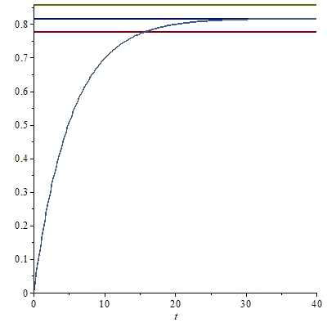

Рисунок 4.7. Крива розгону (перехідного процесу) об’єкта керування за каналом регулювання

Перехідний процес об’єкта керування має аперіодичну форму і є закінченим. Так як згідно графіку, крива входить до 5 % зони постійного значення вихідної величини.

З графіка видно, що час регулювання становить 16 с.

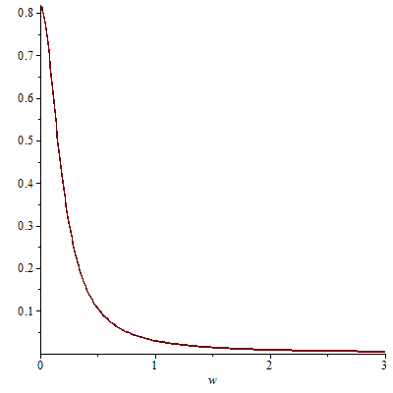

Рисунок 4.8. Дійсна частотна характеристика

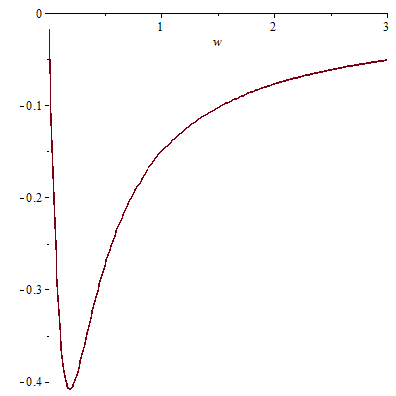

Рисунок 4.9. Уявна частотна характеристика

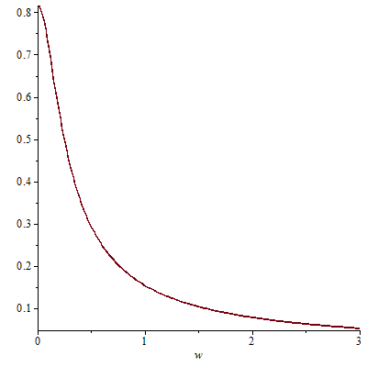

Рисунок 4.10. Амплітудно частотна характеристика

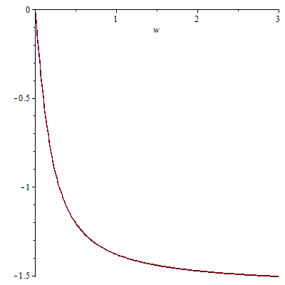

Рисунок 4.11. Фазо-частотна характеристика

Математична модель підігрівача газоподібного аміаку в динамічному режимі роботи за каналом регулювання має вигляд:

(4.48)

Передавальні функції підігрівача аміаку без ланки запізнення мають вигляд:

|  |  |
| --- | --- |
|  | |
|  |  |

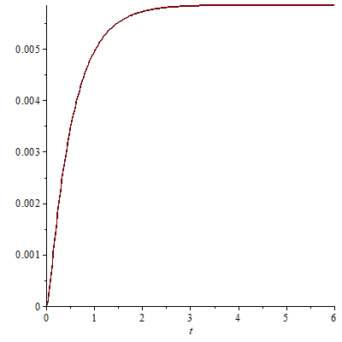

Рисунок 4.12. Крива перехідного процесу об’єкта керування

Згідно кривої перехідного процесу час регулювання складає 1.6 c.

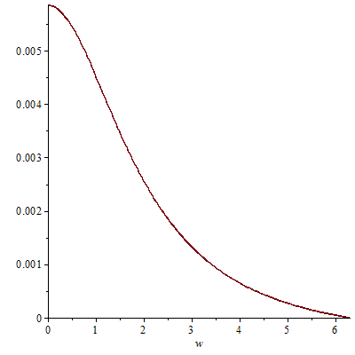

Рисунок 4.13. Дійсна частотна характеристика

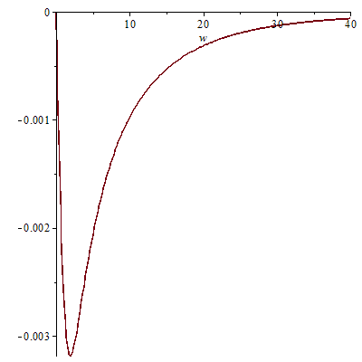

Рисунок 4.14. Уявна частотна характеристика

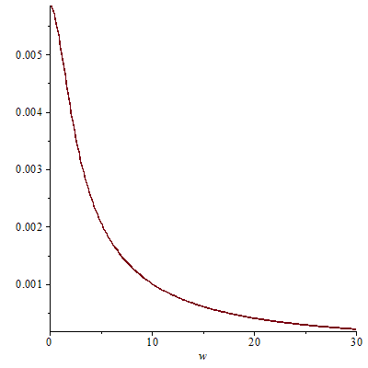

Рисунок 4.15. Амплітудо-частотна характеристика

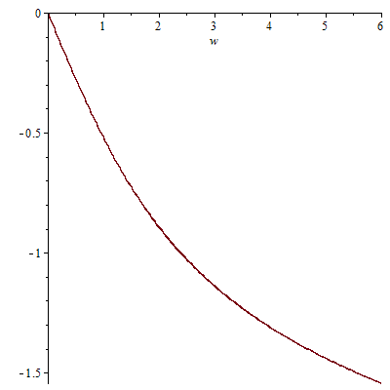

Рисунок 4.16. Фазо-частотна характеристика

# 5. РОЗРОБКА МНЕМОСХЕМ КОМП'ЮТЕРНО-ІНТЕГРОВАНОЇ СИСТЕМИ УПРАВЛІННЯ (КІСУ) ПРОЦЕСОМ ПІДІГРІВАННЯ ГАЗОПОДІБНОГО АМІАКУ

Для зручності сприйняття діаграм керованих або контрольованих об'єктів використовуються мнемосхеми – графічні зображення діаграм цих об'єктів. Мнемосхема – це по суті інформаційна умовна модель системи або процесу у вигляді символів, що позначають частини системи, а також їх зв’язки.

Мнемосхема відображає структуру всієї системи управління для зручності оператора, який завдяки такій діаграмі дистанційно виконує оперативні перемикання певних елементів керування, здійснює налаштування обладнання, тощо.

Крім здійснення управління мнемосхема також формує дані статистики дій в системі та стану приладів і агрегатів.

Мнемосхема комп’ютерно-інтегрованих систем управління підігрівача аміаку приведена на рис.5.1. Мнемосхему контролю технологічного процесу створено за допомогою SCADA Trace Mode. Trace Mode – середовище розробки систем автоматизації і управління технологічними процесами промислових, енергетичних, кліматичних та транспортних об'єктів.

Створений графічний екран (рис. 5.2) є наглядним відображенням технологічного процесу, за для якого створюється комп’ютерно-інтегрована система управління. Під час створення мнемосхеми за допомогою текстових і графічних блоків зі складу бібліотек показуються апарати управління, трубопроводи, інформаційні індикатори та кнопки, які відображають параметри контролю, дані журналів, сповіщення щодо небезпеки та інші дані згідно функціональної схеми автоматизації.

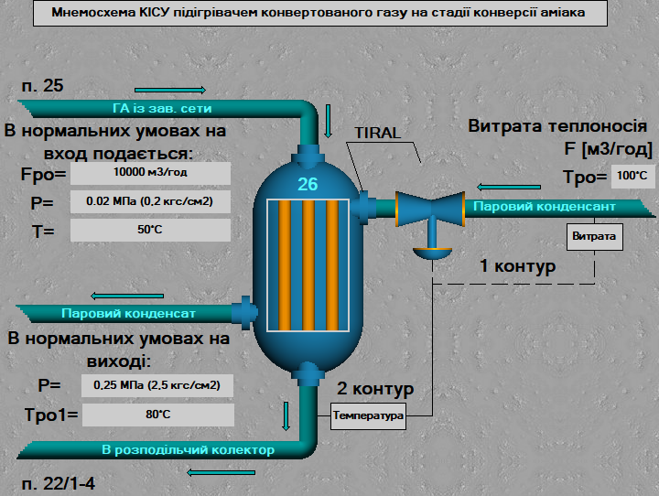

Рисунок 5.1. Мнемосхема КІСУ підігрівача аміаку

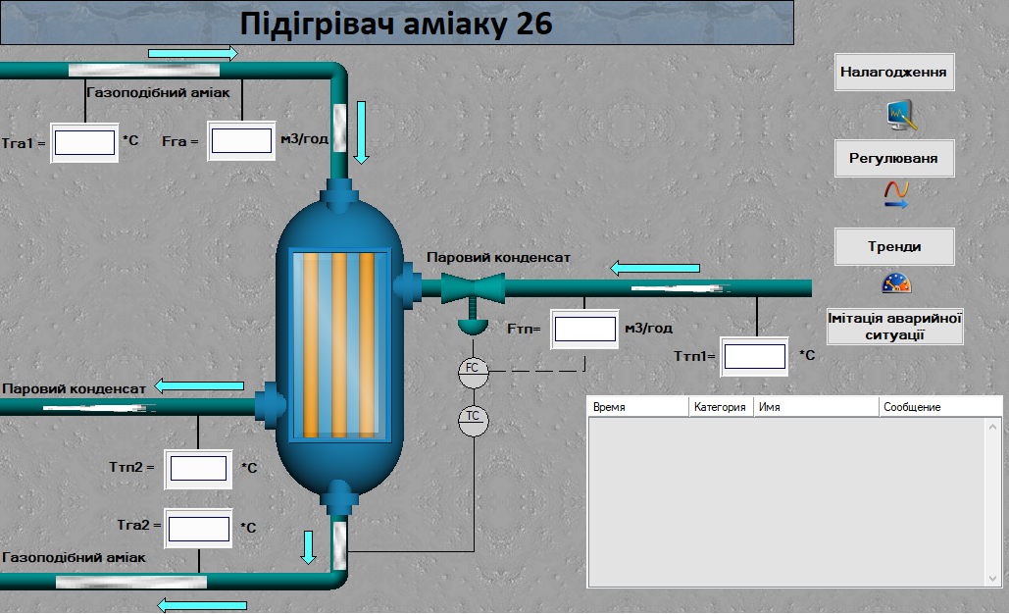

Рисунок 5.2. Графічний екран КІСУ

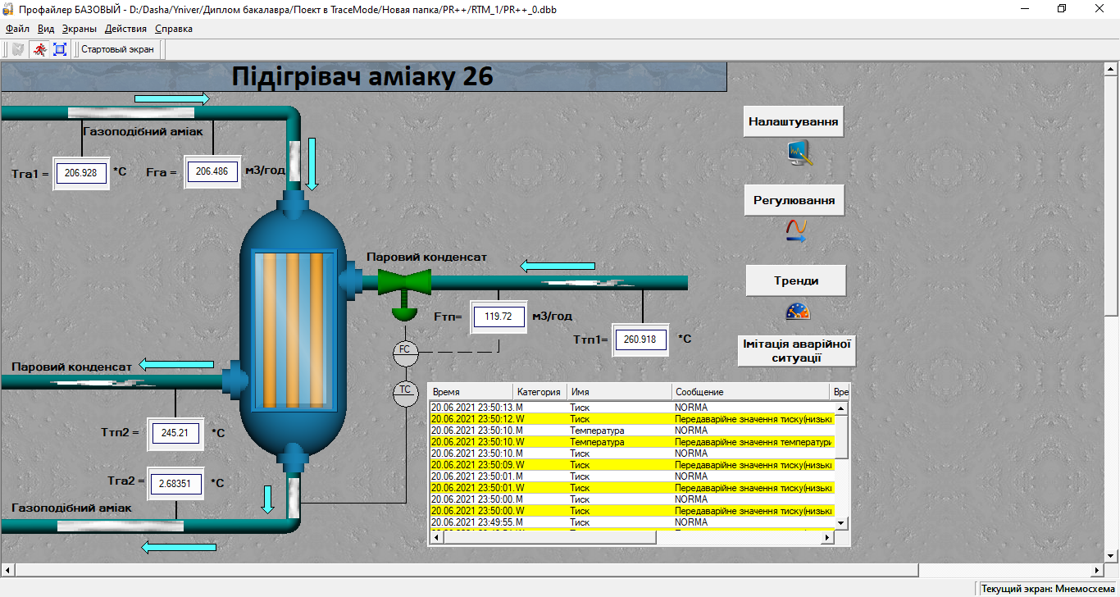

Рисунок 5.3. Мнемосхема КІСУ підігрівача аміаку в динамічному режимі

У динамічному режимі на мнемосхемі (рис. 5.3) можна спостерігати динаміку на графічному екрані – по трубам іде рух газоподібного аміаку та парового конденсату, формується звіт тривоги та відображаються значення технологічних параметрів.

# 6. РОЗРОБКА ПРОГРАМНОГО ЗАБЕЗПЕЧЕННЯ РОБОТИ КІСУ ТП В ДИНАМІЧНОМУ РЕЖИМІ РОБОТИ

Переважно в системах автоматизації на виробництві для створення програмного забезпечення використовується мова FBD. Мова програмування FBD відноситься до стандарту МЭК 61131-3, якій описує мови програмування для програмованих логічних контролерів.

FBD (Function Block Diagram) – це графічна мова програмування високого рівня, що забезпечує керування потоком даних усіх типів. Дозволяє використовувати потужні алгоритми простим викликом функцій та функціональних блоків. Задовольняє безперервним динамічним процесам. Чудово підходить для невеликих додатків і зручний для реалізації складних речей подібно до ПІД регуляторів.

На рис. 6.1 показано програма на мові FBD по контролю температури, яке здійснюється PI-контролером. Але в складі редактора FBD немає окремого функціонального PI-блоку. Тому при створенні програми в блоці PID-регулятора на вхід KD подається значення нуля.

Крім PID-блоку програма вмістить функціональні блоки OBJ, якій являє собою комбінацію аперіодичної ланки першого порядку та ланки запізнення, блок пересилання значень MOVE, блок функції вибір із двох SEL та арифметичний блок.

Для перевірки працездатності мнемосхеми створюються програми імітації виробничих процесів. Вони дозволяють відтворювати значення технологічних параметрів у реальному часі для більш повного відображення реального технологічного процесу на робочому місці оператора системи. На рис. 6.3 і 6.4 показано програми імітації по контролю технологічних параметрів.

Тренд (рис 6.8) є графічним елементом Повзунок, якій відображає поточні значення: температури газу, коефіцієнту підсилення об’єкта, постійної часу об’єкта, коефіцієнт підсилення регулятора та час інтегрування.

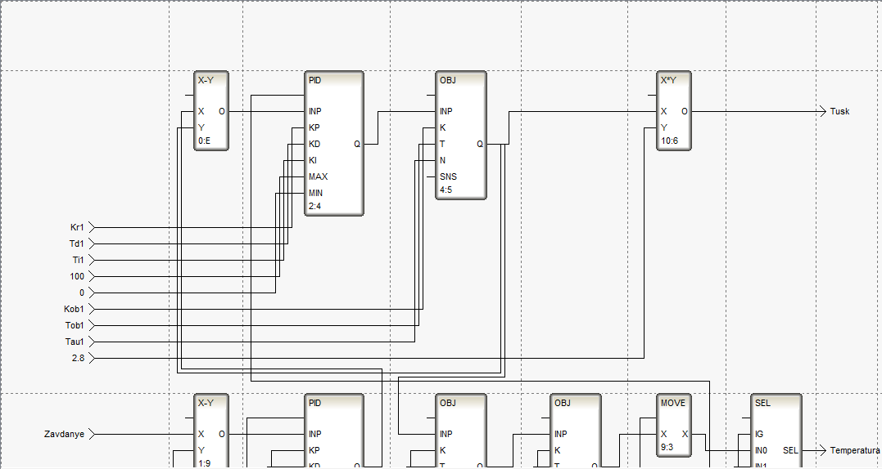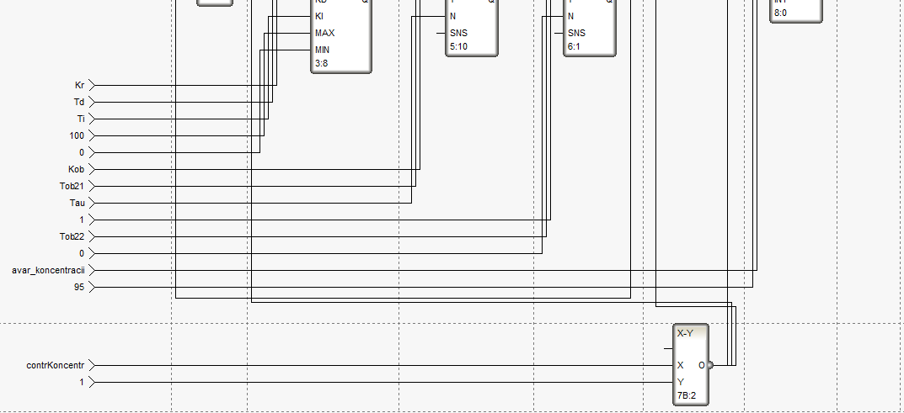

Рисунок 6.1. Програма регулювання рівня температури

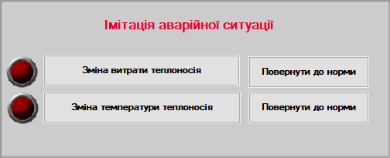

Рисунок 6.2. Індикатори аварійної ситуації

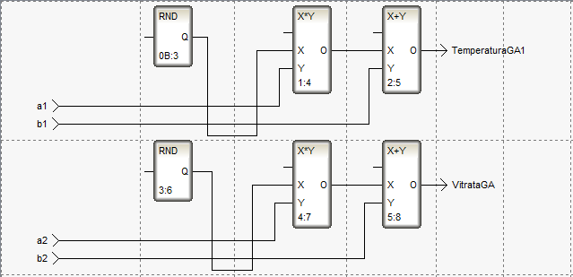

Рисунок 6.3. Програма імітації температури та витрати газоподібного аміаку

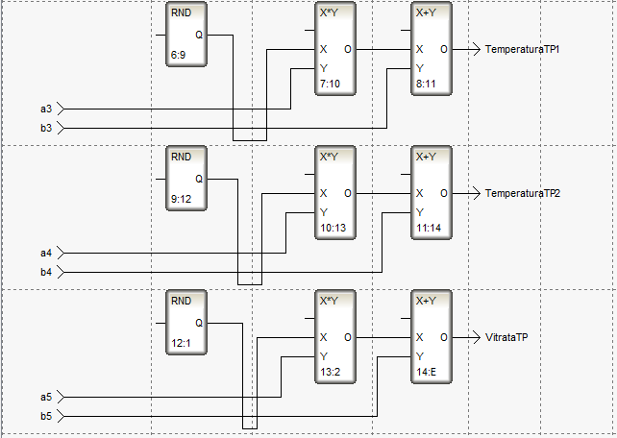

Рисунок 6.4. Програма імітації двох температур теплоносія та його витрата

Також для налагодження системи на реагування при виникненні аварійної ситуації формується відповідний графічній блок з індикаторами (рис. 6.2).

У будь-якій складній системі, які управляються за допомогою комп'ютерних засобів повинно обов’язково здійснюватися логування.

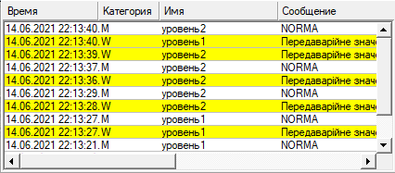

Рисунок 6.5. Звіт тривог

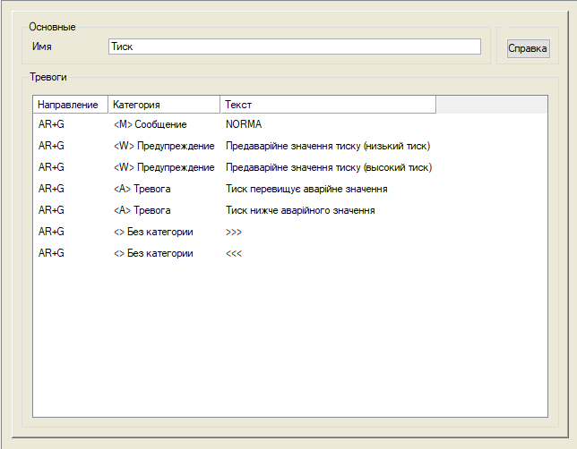

Рисунок 6.6. Словник повідомлень для каналу тиску

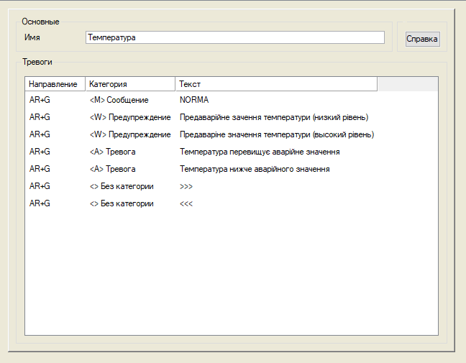

Рисунок 6.7. Словник повідомлень для каналу температури

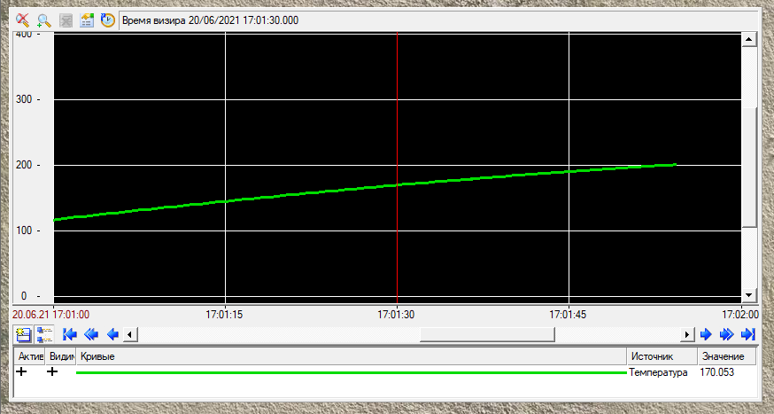

Рисунок 6.8. Тренд реального часу

# 7. АНАЛІЗ РЕЗУЛЬТАТІВ ТЕОРЕТИЧНИХ ДОСЛІДЖЕНЬ

Якість роботи систем керування визначається властивостями самого об′єкта, характеристиками регулятора, а також розташуванням точки вимірювання вихідної координати та величиною і характером каналу збурення. Тому результати теоретичних досліджень оцінюються роботою вузлів и приладів задіяних у розробленій схемі автоматизації.

Для стабілізації температури продукту на виході кожухотрубного теплообмінника була використана двоконтурна каскадна АСР. Функціональна схема показано на рис. 7.1.

Відповідно розрахунку для нормальної роботи підігрівача аміаку достатньо мати регулюючий клапан у котрого значення пропускної здібності в межах від 7.7 до 8.3 м3/г.

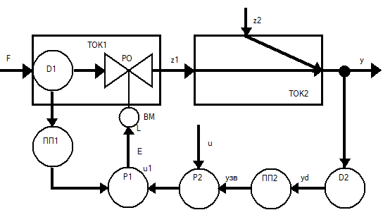

Рисунок 7.1. Двоконтурна каскадна АСР кожухотрубним теплообмінником

Тому застосовуємо в схемі автоматизації клапан 25Ч38НЖ. Тип клапана – нормально закритий з МИМ. Випускається Кролевецькім арматурним заводом (Сумська обл.) відповідно ДСТУ ГОСТ 5761:2018.

Технічні параметри клапана: умовний діаметр DN, 25 мм. Діаметр кріплення по фланцях 85 мм, робочий хід плунжера 16 мм, умовна пропускна здібність клапана 8 м3/г.

Управління клапаном здійснюється за допомогою пристрою МИМ 200-112-143031 ПД. Переставний діапазон 20 – 100 кПа. Тиск живлення – 140 кПа.

Структура схема показано на рис. 7.2.

Де, передавальні функції:

*  – внутрішнього регулятора;
*  – зовнішнього (корегуючого) регулятора;
*  – виконавчого механізму;
*  – регулюючого органа;
*  - першого технологічного об′єкта керування;
*  – датчика внутрішнього контуру;
*  – проміжного перетворювача внутрішнього контуру;
*  – другого технологічного об′єкта керування;
*  – датчика зовнішнього контуру;
*  – проміжного перетворювача зовнішнього контуру.

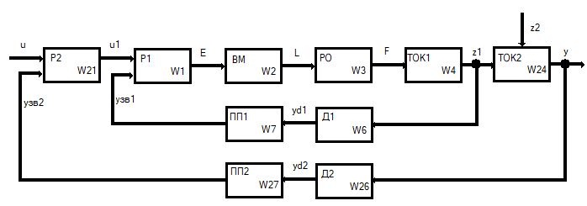

Рисунок 7.2. Структурна схема АСР кожухотрубним теплообмінником

Використовуючи паспортні значення коефіцієнтів передач приладів, які задіяні в схемі (рис. 7.1) управління, після відповідних розрахунків отримуємо частотні характеристики автоматичної системи регулювання кожухотрубним теплообмінником.

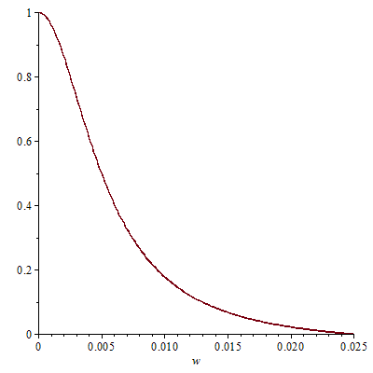

Рисунок 7.3. Дійсна частотна характеристика САР

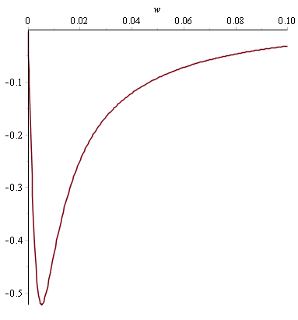

Рисунок 7.4. Уявна частотна характеристика САР

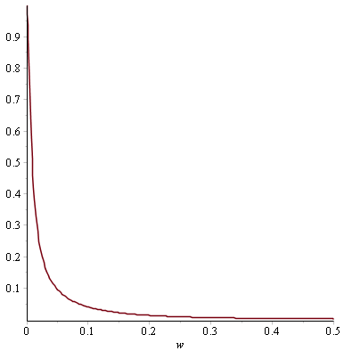

Рисунок 7.5. Амплітудно - частотна характеристика САР

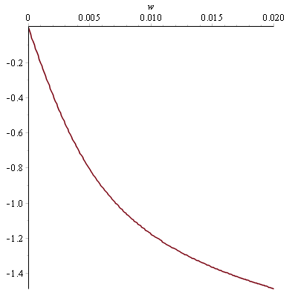

Рисунок 7.6. Фазо - частотна характеристика САР

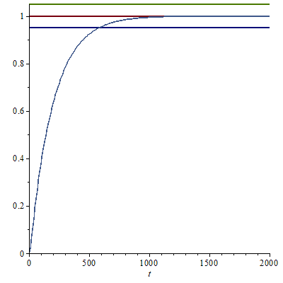

Рисунок 7.7. Графік кривої перехідного процесу САР

При цьому розрахунок оптимальних настроювань регулятора було виконано методом трикутника.

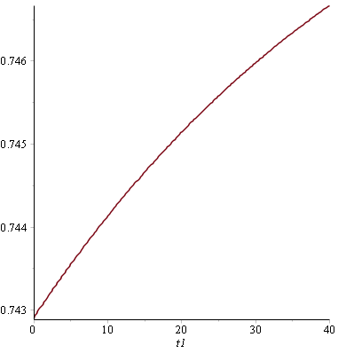

Рисунок 7.8. Визначення оптимальних параметрів регулятора

методом трикутника.

На основі виконаних розрахунків можна помітити, що для керування процесом подачі теплоносія не потрібно використовувати клапан, який відповідає розміру умовного проходу трубопроводу. Згідно технологічних умов умовний діаметр трубопроводу подання теплоносія є 80 мм. Але розрахунки показали, що клапан з умовним проходом на 25 мм нормально буде функціонуватиме і графіки перехідних процесів це показали.

# ВИСНОВОК

У даному дипломному проекті було виконано 6 завдань, а саме:

1. Аналіз сучасного стану автоматизації технологічних процесів у виробництві аміачної селітри.
2. Аналіз автоматизованих систем контролю та керування технологічними процесами підігрівання газоподібного аміаку.
3. Розробка та аналіз математичних моделей процесу підігрівання газоподібного аміаку.
4. Теоретичні дослідження математичних моделей підігрівача газоподібного аміаку.
5. Розробка мнемосхем комп'ютерно-інтегрованої системи управління (КІСУ) процесом підігрівання газоподібного аміаку.
6. Аналіз результатів теоретичних досліджень.

За результатами дослідження, математичних розрахунків, висновок являє собою наступне: КІСУ підігрівача газоподібного аміаку у виробництві аміачної селітри має аперіодичний перехідний процес, а це говорить про те, що система стійка.

# СПИСОК ВИКОРИСТАНИХ ДЖЕРЕЛ

1. Дудников Е. Г., Казаков А.В. и др. Автоматическое управление в химической промышленности/Под ред. Е.Г.Дудникова. – М.: Химия, 1987. – 368 с.

2. Дытнерский Ю. И. Процессы и аппараты химической технологии. Учебник для вузов, в 2-х томах: Часть 1. Теоретические основы процессов химической технологии. Гидромеханические и тепловые процессы и аппараты. – М.: Химия, 1995. – 400 с.

3. Позин М.Е., Технология минеральних солей (удобрений, пестицидов, промишденных солей, окислов та кислот): Справочник. Ч II, 4-е изд. – Л. Химия, 1974. – 1556 с.

4. Поркуян О.В., Стенцель Й. І. Комп'ютерно-інтегровані системи контролю та управління виробництвами азотного комплексу. Ч.ІІ Виробництва кислот і мінеральних добрив: Підручник/Й. І. Стенцель, О.В. Поркуян. – Луганськ: Вид-во Східноукр. нац. ун-ту, 2014. – 398 с.

5. Романков П.Г., Фролов В.Ф., Флисюк О.М. Методы расчета процессов и аппаратов химической технологии (примеры и задачи): Учебное пособие для вузов. 2-е изд., испр. – Спб. ХИМИЗДАТ, 2009. – 544 с.

6. Стенцель Й. І., Проказа О. І., Літвінов К. А., Кузнецова О. В. Комп’ютерні системи автоматизації технологічними процесами виробництва аміачної селітри. Підручник /Під ред. проф. Й. І. Стенцеля. – Сєвєродонецьк: Вид-во Східноукр. нац. ун-ту, 2020. – 320 с.

7. Стенцель Й. І., Проказа О. І., Літвінов К. А., Кузнецова О. В. Комп’ютерні системи автоматизації технологічними процесами виробництва аміачної селітри. Підручник /Під ред. проф. Й. І. Стенцеля. – Сєвєродонецьк: Вид-во Східноукр. нац. ун-ту, 2020. – 320 с.

8. Про затвердження Державної стратегії регіонального розвитку на 2021-2027 роки: Постанова Кабінету Міністрів України від 05.08.2020 р. № 695. Офіційний вісник України. 2020. № 67. С. 315.